消费品召回计划

生产者名称 | 湖南雅程纸塑包装有限公司
产品名称 | 程2号纸碗
品牌 | /
涉及数量 | 380包
型号/规格 | 600mL/个、45个/包
生产起止日期 | 2026-01-01 ~ 2026-01-30
生产批号/批次 | 20260101—20260130
产品描述及外观图片 | 纸碗  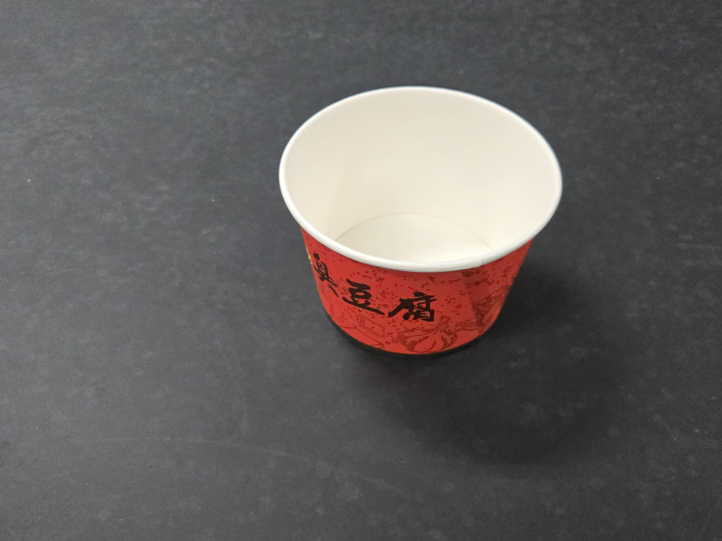
存在的缺陷 | 因生产工艺把控不严导致纸碗抗压强度低
可能导致的后果 | 可能造成消费者烫伤
避免损害发生的应急处置方式 | 停止销售，告知消费者立即停止使用
具体召回措施 | 停止销售，公告召回告知免费为消费者退换货
召回负责机构 | 湖南雅程纸塑包装有限公司
召回联系方式 | 刘道源 13974861012
召回进度安排 | 2026年9月28日至2026年12月27日
其他需要报告的内容
其他信息 | 用户可登录国家市场监督管理总局缺陷产品召回技术中心网站（www.samrdprc.org.cn）、中国产品安全与召回信息网（www.recall.org.cn），关注微信公众号（SAMRDPRC），了解更多信息，反映缺陷线索。
（注：仅对外公开召回计划与召回新闻稿）

